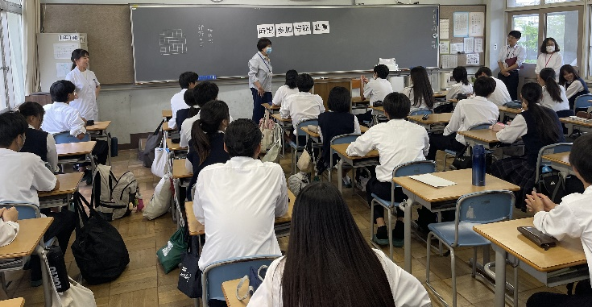

in　府立桜塚高校（全日制課程）

**親学習**

令和６年９月30日（月）

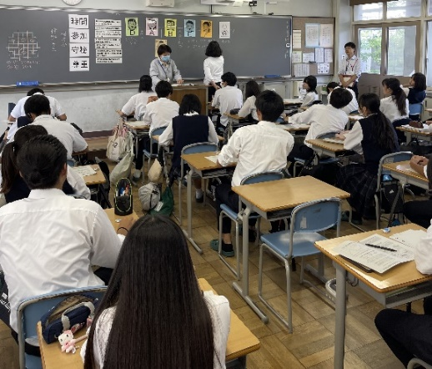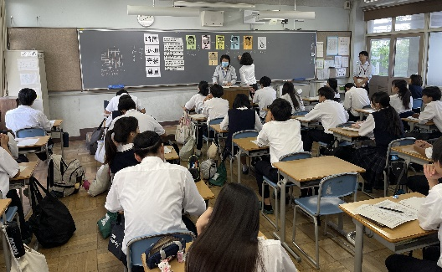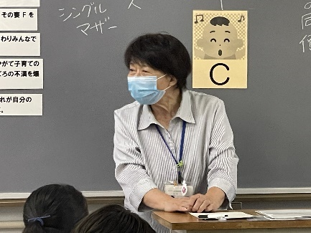

親学習教材「わけあう」のエピソードを参考にしながら、オリジナルのストーリーを考えていきます。

親学習リーダーの方が、生徒に質問をしたり、生徒の発言を広げたりしながら、親学習を進めていきます。

**大阪府立桜塚高校の取組み**

桜塚高校では、家庭科の授業の中で親学習の取組みをされています。

訪問取材時の授業では、子育て中の家族とその友人のやりとりを通し、自分と家庭・社会のつながりや親子の関わり方について考えるきっかけをつくるため、一年生を対象に、親学習教材「わけあう」を活用したロールプレイ体験を実施されました。講師は、地域で活躍されている親学習リーダーの方です。

また、生徒が親学習体験をスムーズに取り組めるよう、この日までの授業において、グループワークや子育てに関するアンケート等を実施し、生徒の実態に応じた親学習の取組みとなるよう工夫をされています。

泉大津市からも訪問

今回は、泉大津市教育委員会の方が、市内の学校における親学習実施の参考にするために、取材に同行されました。

みんなが参加しよう

まず、最初に親学習のルールを確認し、ロールプレイ体験に向けて、積極的に参加する心構えや、しっかりグループでの意見を聞くこと、そして、楽しんで体験することについて確認しました。

訪問取材後記

今回の取材には、泉大津市教育委員会の家庭教育支援担当者が同行されました。

児童生徒を対象とする親学習を泉大津市でも普及させていきたいとの強い想いから実現しました。

授業の様子をご覧になり、「多くの学びと今後の取組みを進めるためのヒントを得られた」とおっしゃられていました。

授業後の生徒アンケートでは、「コミュニケーションをとる大切さ」や「子育ての大変さ」など、今回のロールプレイ体験を通して、親となることへの考えを深めるきっかけとなったことが伝わってきました。

親学習教材

「わけあう」はコチラ

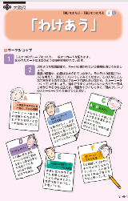

役を決める

次に、グループに分かれて親学習教材「わけあう」に登場する人物を誰が演じるか決めていきます。その後、自分たちで教材を参考にしながら悩んでいる母親にむけたアドバイスや子育てについて話し合うオリジナルのストーリーを考えていきます。生徒たちは、アイデアを出し合いながら、後半での発表に向けて準備を進めます。

いよいよ発表

後半では、いよいよ実演をします。各グループ、前に出て演じながら発表します。迫真の演技をみせるグループが多く、生徒たちは、熱心に各グループの演技を見ていました。

**校長先生から**

授業の終わりには、校長先生から、「社会に出ると、答えが一つではないことに対して自分の考えを持つことが大切となる。生きていくために自分事としてどう判断し、行動するかが重要。親学習に限らず人生に活かしてほしい。」と生徒たちに向けてお話がありました。

エピソードに登場する人物の相関図をまとめている様子です。